安倍首相「重大事故、大変遺憾」＝原因究明、米に求める－オスプレイ不時着
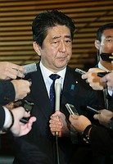
米海兵隊の新型輸送機ＭＶ２２オスプレイが不時着したことについて、厳しい表情で取材に応じる安倍晋三首相＝１４日午前、首相官邸
米海兵隊の新型輸送機ＭＶ２２オスプレイが沖縄県名護市沖に不時着したことを受け、日本政府は１４日、事故原因の究明と再発防止を米側に求めた。安倍晋三首相は同日午前、「重大な事故を起こしたことは大変遺憾だ。原因の徹底的な究明を強く要請している。飛行の安全確保が大前提だ」と述べた。首相官邸で記者団の質問に答えた。
事故には沖縄県が強く抗議しており、米軍普天間飛行場（宜野湾市）の名護市辺野古移設のスケジュールに影響を及ぼす可能性もある。また、政府は自衛隊へのオスプレイ導入を計画しているため、安全性の確認を徹底する考えだ。
岸田文雄外相は同日、ケネディ駐日米大使に電話で原因究明と再発防止、日本への情報提供を要請。大使はオスプレイ飛行を一時停止する方針を伝えた上で、「再開に当たっては日本側と緊密に調整を行う」との考えを示した。
菅義偉官房長官は記者会見で、事故について「パイロットの意思で着水したと米側から報告を受けた」と説明。オスプレイを運用する米軍北部訓練場（沖縄県東村など）の部分返還が２２日に予定されていることに関しては、「今回の事故が影響するとは考えていない」と述べた。（時事通信2016/12/14-12:47）

空中給油訓練中に不具合＝オスプレイ、浅瀬不時着－米軍説明
沖縄県の翁長雄志知事は１４日、外務省の川田司沖縄担当大使と防衛省沖縄防衛局の中嶋浩一郎局長を県庁に呼び、米海兵隊のオスプレイが事故を起こしたことについて抗議した。川田氏は原因について、「給油訓練中に機体に不具合が生じ、帰還途中に起きた事故だ」との説明を在沖米軍トップのニコルソン四軍調整官から受けたことを明らかにした。
中嶋氏によると、沖縄本島の３０キロ沖合の訓練空域で、空中給油機とオスプレイなどの給油訓練を行っていた際、給油ホースが切れたため、オスプレイの機体に不具合が発生。パイロットは人命に影響のない浅瀬への不時着を選択したという。
事故について、翁長氏は「不時着と発表しているが、機体が大破しており墜落だ」と指摘。「県民は配備に強く反対してきた。怒りを禁じ得ず、直ちに飛行中止と配備撤回を要請する」と語った。（時事通信2016/12/14-13:11）

オスプレイ、沖縄海上に不時着 訓練中、米乗員2人けがか
共同通信2016/12/14 05:1812/14 07:30updated
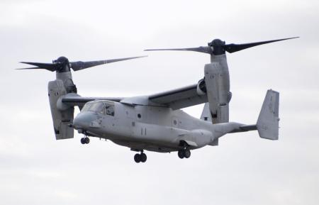米軍の新型輸送機オスプレイ＝10月撮影
13日午後9時半ごろ、沖縄県名護市沖で米軍普天間飛行場（同県宜野湾市）所属の新型輸送機オスプレイ1機が海上に不時着した。搭乗員5人は米軍が救助した。防衛省によると、5人は生存しているが、うち2人がけがをしたとの情報がある。防衛省は米軍に問い合わせるなどして詳しい状況を調べている。オスプレイは訓練中だったとみられる。第11管区海上保安本部（那覇市）は巡視艇2隻を現場海域に派遣、状況確認を進めている。
普天間飛行場の名護市辺野古への移設を巡る政府と沖縄県の攻防が激化する中、安全性への懸念が現実となったことで地元の反発が強まるのは必至だ。

オスプレイ、機体大破＝米海兵隊、飛行一時停止－防衛相要請で・沖縄事故
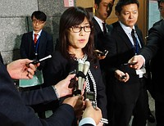
米海兵隊の新型輸送機オスプレイの不時着事故を受け記者団の取材に応じる稲田朋美防衛相（中央）＝１４日未明、東京都新宿区の防衛省
米軍普天間飛行場（沖縄県宜野湾市）所属の海兵隊の新型輸送機ＭＶ２２オスプレイ１機が１３日午後９時半ごろ、沖縄本島東海岸の名護市安部沖の浅瀬に不時着し、大破した。乗員５人全員が米軍ヘリに救助された。県警によると、このうち２人が負傷し、米海軍病院に搬送された。
日本国内でのオスプレイの重大事故は初めて。安倍晋三首相は１４日午前、「重大な事故を起こしたことは大変遺憾だ。オスプレイ飛行の安全確保が大前提だ」と述べた。ケネディ駐日米大使は岸田文雄外相との電話会談で、オスプレイの飛行を一時停止する方針を伝えた。
稲田朋美防衛相は１４日未明、在日米軍のマルティネス司令官に原因究明や情報提供とともに、安全が確認されるまでオスプレイの飛行停止を申し入れた。司令官は「沖縄で起きたことについて、その重大性は受け止めている。地元の懸念を払拭（ふっしょく）するべく、最大限努力をしたい」と答えたという。
オスプレイは海岸から約８０メートル離れた浅瀬で発見された。第１１管区海上保安本部（那覇）は在日米軍に対し、事後原因の調査と捜査協力に応じるよう口頭で申し入れた。
在日米軍は日本側に、事故の状況について、空中給油訓練中にホースが切れ、オスプレイの機体に不具合が生じたため普天間飛行場に戻らず、浅瀬に不時着したと説明した。
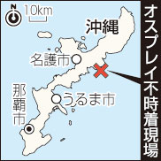
オスプレイは国外で相次いで事故を起こしており、沖縄県の翁長雄志知事は配備に反対している。
オスプレイは岩国基地（山口県岩国市）や米軍キャンプ富士（静岡県御殿場市）など本土にも飛来。２０１７年には横田基地（東京）に低空飛行訓練などを行う米空軍の特殊作戦用のＣＶ２２オスプレイが配備される予定で、安全性に対する懸念が高まりそうだ。
普天間飛行場のオスプレイは１２年１０月から順次配備され、現在２４機態勢。オスプレイの定期整備が来年から陸上自衛隊木更津駐屯地（千葉）で始まる。陸自も導入を決め、佐賀空港（佐賀市）への配備計画が進められている。
ＭＶ２２オスプレイをめぐっては１５年５月にハワイで着陸失敗事故を起こし、２人が死亡。１２年４月にはモロッコで墜落し、２人が死亡した。（時事通信2016/12/14-12:57）

「墜落ではなく不時着水」と稲田防衛相 オスプレイ飛行停止申し入れ
沖縄タイムス2016年12月14日 09:21
【東京】稲田朋美防衛相は１４日未明、防衛省で記者団に「オスプレイが不時着水する事案が起き、大変遺憾」と述べた上で、「コントロールを失った状況ではなく、自発的にその場に着水したという説明を受けている」と話し、墜落ではないとの認識を示した。
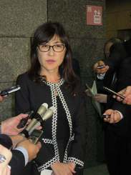
名護市安部の海岸で発生したオスプレイ事故への対応について説明する稲田朋美防衛相＝１４日午前３時半すぎ、防衛省
稲田防衛相は深夜に在日米軍トップのマルティネス司令官と電話会談し、事故原因の究明と日本側への情報提供をもとめ、安全性が確認されるまでは飛行停止するよう申し入れた。
防衛省によると、マルティネス司令官は「沖縄の人々に与えたインパクト、重大性はよく理解している。事故原因については調査中。オスプレイは安全な航空機であると十分に理解してもらうために、できる限りのことはしたい」と返答。飛行停止については早急に検討する意志を示しただけだったという。

オスプレイで政府、安全徹底要請 駐日米大使に遺憾伝達
共同通信2016/12/14 12:27
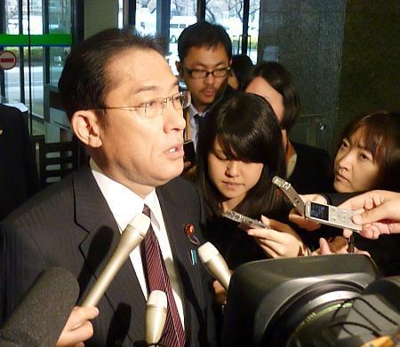オスプレイ不時着を受け、記者の質問に答える岸田外相＝14日午前、外務省
政府は、米軍普天間飛行場（沖縄県宜野湾市）所属の新型輸送機オスプレイ1機が不時着したことについて「重大な事故」（安倍晋三首相）と受け止め、米側に対して安全確認を徹底するよう求める構えだ。岸田文雄外相は14日、ケネディ駐日米大使に電話し、遺憾の意を伝達。情報提供と再発防止、安全が確認されるまでの飛行停止を求めた。ケネディ氏は飛行を一時的に停止すると説明し、飛行再開に関しても日本政府と緊密に調整したいと述べた。
首相は記者団に「米側に対しては（稲田朋美）防衛相から原因の徹底的な究明、安全の確保について強く要請している」と語った。

名護市長「数秒の差で集落に墜落」 沖縄防衛局に抗議へ
琉球新報2016年12月14日 11:30
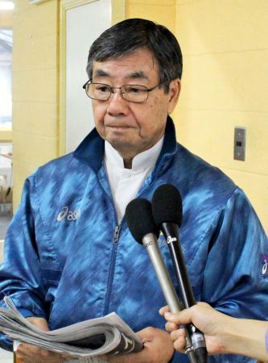
「恐れていたことが現実のものになった」と話す稲嶺進名護市長＝１４日午前９時１５分ごろ、名護市役所
【名護】米軍普天間飛行場所属の垂直離着陸輸送機ＭＶ２２オスプレイが１３日夜、名護市安部の沿岸部で墜落したことを受け、名護市の稲嶺進市長は１４日、記者団に対し「恐れていたことが現実のものになった」と述べ、市辺野古に計画される新基地に同機が配備された時には「危険度が増すのは火を見るより明らかだ。市民が安心して眠れず、日常生活ができない状況におかれてしまう」と話した。
一番近い陸地から現場まで約５０メートルの距離であることを示しながら「数秒の差で集落に墜落していたかもしれない。巻き添えがなかったのは不幸中の幸いだった」と、大惨事の一歩手前だったことを指摘。「オスプレイが欠陥機ということを今回の事故が証明している」と、各地で続く同型機の事故に警鐘を鳴らした。
墜落した機体の状態から「大破している。『不時着』『着水』といった表現は事故の大きさを矮小（わいしょう）化している」と政府の対応を批判した。
稲嶺市長は１４日、沖縄防衛局へ「すぐにでも抗議に行く」として調整している。【琉球新報電子版】

機体大破、無残な姿＝衝撃強さうかがわせる－米軍が破片回収も・オスプレイ事故
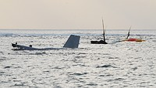
海面に見える、不時着した米海兵隊の新型輸送機オスプレイの残骸＝１４日午前、沖縄県名護市
沖縄県名護市安部沖に不時着した米海兵隊の新型輸送機オスプレイは１４日未明、沖合の浅瀬のリーフで、波に洗われながら大破した無残な機体をさらしていた。
機体は海岸の岩場から数十メートル先にあり、大破した灰色の機体の折れ目からは内部の部品が枝のように伸び、不時着時の衝撃の強さを物語る。
現場付近の海岸には迷彩服の米兵が３０人以上おり、「安全のためこれ以上先に近づかないように」と報道陣に呼び掛ける場面もあった。
沖縄県警の警察官も慌ただしく行き来し、１４日午前５時前には機動隊が規制線を張った。オスプレイの残骸とみられる灰色の破片が波間に漂い、岩場に打ち上げられ、米軍が回収する光景も見られた。
夜が明けて見通しが利くようになると、県警のヘリコプターなどが上空を旋回。消防隊員らが規制線の中に入っていった。満ち潮で機体の大部分が海中に沈んだ状態になった。機体の一部とみられる黒や白の物体が波に揺られ、尾翼のような部品が岩場に挟まっていた。
名護市の職員は「現場のリーフは集落の人も漁などで活用する場所。一歩間違えばと思うと…」と声を震わす。安全性への懸念から県内の市町村長がオスプレイの配備に反対してきた経緯に触れ、「政府はこれまで『安全性に問題はない』と繰り返してきたが、いつかは起こると皆思っていた。怒りというより、冷めた感情に近い」と不信感をにじませた。（時事通信2016/12/14-11:08）

オスプレイの異変、住民目撃 「海面に近付く光…そして音が消えた」
沖縄タイムス2016年12月14日 06:51
不安が現実になった。オスプレイが沖縄県近海に着水との一報が入った１４日午前０時、名護市安部の海岸の浅瀬ではオスプレイの残骸とみられる機体が確認された。名護市安部では１３日午後１０時半すぎ、米軍機が旋回訓練しているとの地域住民の目撃情報があり、午後１１時を過ぎても民間地と海上をオスプレイとヘリが旋回。ヘリ２、３機が海面にライトを照らし、不時着したオスプレイを捜索しているとみられる様子が確認された。
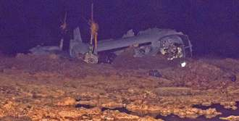
リーフ上に見える、大破したオスプレイ＝１４日午前０時３０分ごろ、沖縄県名護市安部の沖合（伊集竜太郎撮影）
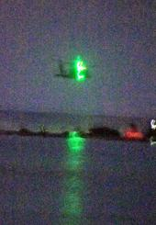
ライトを海面に照らしながら低空飛行するヘリ＝１３日午後１１時５分、名護市安部
拡大する
リーフ上に見える、大破したオスプレイ＝１４日午前０時３０分ごろ、沖縄県名護市安部の沖合（伊集竜太郎撮影）
■海に１メートルの破片
安部に住む６０代女性はイザリ漁をするため、午後９時半ごろから海に出たところ、「安部の海岸の岬付近の海中で、約１メートルの羽っぽい破片を見た」と表情をこわばらせた。
「海岸付近で米兵が捜索していたので、懐中電灯を振って米兵に場所を知らせた」という女性は、海の中から破片を持ち上げ、近くの岩の上に置いて米兵に知らせた。
安部に住む男性（４７）も、オスプレイとみられる米軍機の異変を目撃していた。「赤いライトが水面に近づき、その後、ヘリの旋回音が消えた」と説明した。
名護市三原に住む女性（６８）は「午後１１時ぐらいに遠くでヘリのような変な音は聞こえたけどよくわからない。不時着ならば怖い。早く撤去しないといけない」と不安がった。
■事故現場の情報錯そう
一方、オスプレイが沖縄県近海のどこに不時着したのかという情報が錯綜（さくそう）し、米軍側から正確な情報が入らない中、県警や第１１管海上保安本部も情報収集に追われ混乱した。
県警本部は事故発生後、情報収集の拠点を本部３階の参事官室におき、内閣官房沖縄危機管理官や県警職員が情報収集。うるま署には「津堅島沖合に墜落」との情報があり、全国メディアや関係機関からの電話が殺到。４～５人の当直の署員が対応に追われていた。部品落下や墜落の危険に備えて、署員がうるま市内をパトロールした。

オスプレイ墜落 名護東沿岸、夜間訓練中 乗員５人、２人けが
琉球新報2016年12月14日 06:30
第１１管区海上保安本部などによると、米軍普天間飛行場所属の垂直離着陸輸送機ＭＶ２２オスプレイが１３日午後９時５０分ごろ、名護市安部の沿岸部で墜落した。機体は大破し、プロペラや胴体が折れているのが確認できる。夜間訓練中だったとみられる。乗員は５人で、全員が海軍病院に搬送され、２人がけがをしたもよう。１１管は巡視船２艇を出動させ調査している。本土復帰以後、県内での米軍機墜落事故は今回を含め４８件。
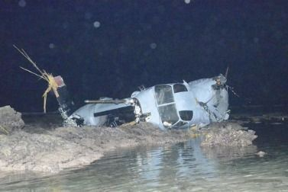
名護市安部のリーフに墜落した米軍の垂直離着陸輸送機ＭＶ２２オスプレイ＝１４日午前１時３５分ごろ（友寄開撮影）
オスプレイを巡っては県などが配備撤回を求めている。政府は同機種が拠点とする米軍普天間飛行場の名護市辺野古移設を進める計画で、北部訓練場の先行提供されているヘリパッドでもオスプレイが運用され、騒音被害が発生しており、今回の事故で県民の反発がさらに高まるのは必至だ。
在沖米海兵隊報道部は１４日午前１時ごろ、リリースを発表。キャンプ・シュワブ沿岸部の浅瀬に「着水」した。事故原因は不明。所属は普天間の第３６海兵航空群。嘉手納基地所属のＨＨ６０救難ヘリが救助した。第３海兵遠征軍も１３日夜、短文投稿サイトのツイッターで「沖縄の沖合でＭＶ２２の事故が起きた」と投稿した。
県の池田竹州基地防災統括監は「政府は北部訓練場でヘリパッドを建設している。そこで使われる航空機が事故を起こしたのは間違いない。宜野座ではつり下げ訓練の問題があり、県民の不安が募っていた直後の事故だ」と述べ、事故の詳細を把握次第、抗議などを検討する考えを示した。
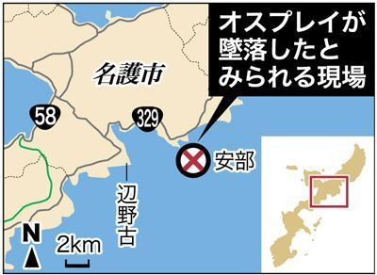
米軍普天間飛行場を抱える宜野湾市の佐喜真淳市長は「県民や市民に不安を与える、あってはならないことが起きた。極めて遺憾だ。だからこそ一日も早く普天間飛行場を返還してほしい」と述べ「詳細を確認しながら対応したい」と話した。
オスプレイを巡っては県などが配備撤回を求めている。政府は同機種が拠点とする米軍普天間飛行場の名護市辺野古移設を進める計画で、北部訓練場の先行提供されているヘリパッドでもオスプレイが運用され、騒音被害が発生しており、今回の事故で県民の反発がさらに高まるのは必至だ。
在沖米海兵隊報道部は１４日午前１時ごろ、リリースを発表。キャンプ・シュワブ沿岸部の浅瀬に「着水」した。事故原因は不明。所属は普天間の第３６海兵航空群。嘉手納基地所属のＨＨ６０救難ヘリが救助した。第３海兵遠征軍も１３日夜、短文投稿サイトのツイッターで「沖縄の沖合でＭＶ２２の事故が起きた」と投稿した。
県の池田竹州基地防災統括監は「政府は北部訓練場でヘリパッドを建設している。そこで使われる航空機が事故を起こしたのは間違いない。宜野座ではつり下げ訓練の問題があり、県民の不安が募っていた直後の事故だ」と述べ、事故の詳細を把握次第、抗議などを検討する考えを示した。
米軍普天間飛行場を抱える宜野湾市の佐喜真淳市長は「県民や市民に不安を与える、あってはならないことが起きた。極めて遺憾だ。だからこそ一日も早く普天間飛行場を返還してほしい」と述べ「詳細を確認しながら対応したい」と話した。
川田司外務省沖縄担当大使は１３日夜、ニコルソン在沖米四軍調整官に遺憾の意を伝えた。東京・市谷の防衛省には一報を受けた幹部らが続々登庁し、情報収集に当たった。
県には１３日午後１１時半ごろ、沖縄防衛局から事故の連絡があった。一方、事故の詳細は伝わっていないため、県は１４日早朝から対策を協議する。

オスプレイは当面運用停止 菅官房長官会見
沖縄タイムス2016年12月14日 11:57
【東京】名護市安部の海岸でオスプレイが墜落したことについて、菅義偉官房長官は１４日午前の会見で「米側から当面オスプレイの運用停止を行うと連絡があった」と述べた。岸田文雄外相と稲田防衛相が、米側に安全が確認されるまでの飛行停止などを申し入れた際に伝達されたという。
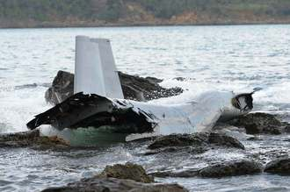
海上で漂流する墜落したオスプレイの機体の一部＝１４日午前７時５５分、名護市安部の海上（古謝克公撮影）
菅氏は、原因究明や対応策を明らかにすることが一番大事だと主張。２２日に予定されている米軍北部訓練場の約４千ヘクタールの返還は負担軽減になるとして、式典開催に関して「事故の影響は考えてない」と答えた。

オスプレイ事故「不安が現実に」 翁長沖縄知事、墜落と認識
沖縄タイムス2016年12月14日 12:44
沖縄県名護市安部海岸でのオスプレイ墜落事故を受け、翁長雄志知事は１４日午前、沖縄県庁に沖縄防衛局の中嶋浩一郎局長と外務省沖縄事務所の川田司大使を呼び、抗議した。知事は県民が配備に反対する中での事故に「怒りを禁じ得ない」と述べ、飛行停止と配備撤回を求めた。川田、中嶋両氏からの謝罪はなかった。
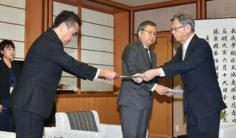
オスプレイの飛行停止を求め（左から）中嶋浩一郎沖縄防衛局長、川田司外務省沖縄担当大使に抗議文を手渡す翁長雄志知事（右）＝１４日午前、県庁
翁長知事は、米側や日本政府が事故を「不時着水」と発表していることに「機体が大破しており、県としては墜落と認識している」と指摘。県民のオスプレイへの不安が払拭されておらず、配備撤回を求めてきたとした上で、「その不安が現実のものとなり、大きな衝撃を受けた」と語った。
中嶋氏と川田氏は知事との会談に先立ちニコルソン米四軍調整官と会い、抗議したことを説明。ニコルソン氏は、オスプレイはＫＣ１３０空中給油機との給油訓練後、機体に不具合が起き、普天間飛行場への帰還を断念、人命に影響を与えないよう海上に不時着したと説明したという。記者団の「謝罪はしないか」の質問には無言だった。
また、翁長知事は２２日の北部訓練場返還式典に関し「県民感情からすると許されるものではない」と述べ、開催を見直すべきだとも強調した。

オスプレイ墜落：関係首長、飛行停止を要求「集落に近く一歩間違えば大惨事」
沖縄タイムス2016年12月14日 11:20
稲嶺進名護市長は１４日午前、名護市安部の海岸のオスプレイ墜落現場を確認した後、市役所で報道陣の質問に応じ、「恐れていたことが現実のものになった。（墜落現場は）安部の集落に近く、一歩間違えばそれこそ大惨事だ」と憤った。
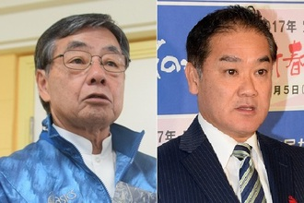
稲嶺進名護市長（左）と佐喜真淳宜野湾市長
第一報を１３日夜、市職員からの電話で知ったという。「起こるべくして起こった。常にわれわれはこういう危険にさらされている」と危機感をあらわにした。
墜落現場が辺野古新基地の滑走路が建設された場合の米軍機飛行ルートとなっていることにも言及し、「滑走路ができれば、さらに危険度が増すのは明らか。市民は安心して眠れない、日常の生活もできないという状況に置かれてしまう」と指摘した。同日中に沖縄防衛局を訪れ、抗議する意向も示した。
東村の伊集盛久村長、大宜味村の宮城功光村長も同日、事故原因が究明されるまでオスプレイの飛行中止を求めた。
普天間飛行場を抱える宜野湾市の佐喜真淳市長は１４日午前、記者団の取材に応じ、１３日夜のオスプレイ墜落事故について「安全が確認できるまでは絶対にオスプレイの飛行は停止してもらいたい」と強調。早ければ同日中にも沖縄防衛局など関係先に対し、直接飛行停止を求める考えを示した。
佐喜真市長は事故について「われわれの一番懸念していたことが起こってしまった。非常に残念だ」と改めて遺憾の意を示した。その上で「万が一、こういう事案が普天間飛行場周辺で起きれば、大惨事となりかねない」として、安全確認までの飛行停止が必要な理由を説明した。

住民「ついに起きた」＝基地周辺、広がる不安－オスプレイ事故、沖縄など
「ついに起きたか」。沖縄県名護市沖で起きた米海兵隊の新型輸送機オスプレイの不時着事故。オスプレイが飛来する米軍基地周辺の住民らは１４日、「住宅街に落ちたら怖い」「機体に欠陥はないのか」と口々に不安を訴えた。
事故機が所属する米軍普天間飛行場（同県宜野湾市）。近くに住む介護職の女性（６５）は「海に落ちるということは、住んでいるこの場所にも落ちるということだ」と表情をこわばらせた。「頻繁に自宅近くを飛んでおり、本当に怖い」と基地の早期撤去を求めた。
同市の派遣社員の女性（４９）は「危ない機体と言われていたし、やっぱり落ちたかという感じだ」と淡々と話した。「基地は早くなくしてほしいが、別の場所に移して済む問題でもない」と複雑な表情を見せた。
オスプレイが飛来する山口県岩国市の米海兵隊岩国基地。米軍機の飛行ルート下に自宅があり、反対運動をしている桑原清さん（７７）は「ついに起きたか」と絶句。「本当に機体構造に問題はないのか、しっかり調べてほしい」と真剣な表情で訴えた。
基地監視団体リムピース共同代表の田村順玄岩国市議は「起こるべくして起こった」と憤慨。「住民に危害を及ぼす恐れがあった。やはり安全な航空機ではない」と厳しい口調で指摘した。（時事通信2016/12/14-12:04）

沖縄、オスプレイ撤収要求を強化 辺野古反対高まる公算
共同通信2016/12/14 13:36
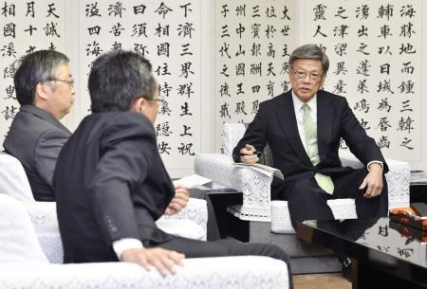外務省の川田司沖縄担当大使（左）、防衛省沖縄防衛局の中嶋浩一郎局長（手前）に抗議する沖縄県の翁長雄志知事＝14日午前、沖縄県庁
沖縄県は、オスプレイ事故の原因の徹底究明と公表を米軍や日本政府に求めるとともに、不時着機も所属する米軍普天間飛行場へのオスプレイ配備をやめるよう要求を強める構えだ。同機の運用計画がある名護市辺野古での普天間代替施設建設に反対する県民の声も高まる公算が大きい。
翁長雄志知事は外務省の川田司沖縄担当大使、防衛省沖縄防衛局の中嶋浩一郎局長と県庁で会談し「不安が現実になり、大きな衝撃を受けている。県民の不安と安全を無視した米軍の対応が事故につながった。直ちにオスプレイの飛行を中止して配備撤回を求めたい」と抗議した。

オスプレイ受け入れ判断、影響必至 佐賀 安全性を不安視
佐賀新聞2016年12月14日 11時56分
陸上自衛隊が導入するオスプレイの佐賀空港（佐賀市）への配備を防衛省から要請されている佐賀県では１４日、機体の安全性を不安視する声が相次いだ。空港を管理する県と施設予定地を所有する有明海漁協は、配備を受け入れるか否かの判断に向けた検討作業を進めており、影響は避けられないとみられる。
山口祥義知事は県庁で記者団に「あってはならない重大な事故で、徹底的な原因究明を求める」と強調。受け入れるか否かの判断に関し「原因がうやむやなままでは、あり得ない」と述べた。
有明海漁協の徳永重昭組合長は「悪印象で、今後の対応にも影響は出る。漁師たちも漁場にオスプレイが墜落しないか不安を抱くだろう」と指摘。「米軍や防衛省は、事故原因をうやむやにせず、解明に努めてほしい」と訴えた。
空港周辺の反対派住民グループの会長でノリ漁師の古賀初次さん（６７）は「もしも佐賀の海に落ちれば、日本一のノリに甚大な被害が出る。安全性への懸念は深まるばかりだ」と語った。
配備受け入れに慎重な立場の佐賀市議は「政府は米軍側に丁寧な情報開示を求めるべきだ」と注文した。

原因究明・再発防止に努力＝オスプレイ不時着－米国防総省
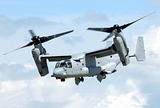
新型輸送機ＭＶ２２オスプレイ＝防衛省提供
【ワシントン時事】米国防総省のデービス報道部長は１３日、省内で記者団に対し、米海兵隊の新型輸送機ＭＶ２２オスプレイが沖縄本島東海岸の浅瀬に不時着したことについて「正式な調査を行う。原因を徹底的に調べ、再び同じことが起きないようにする」と述べ、原因究明と再発防止に努める考えを示した。
報道部長によると、現場は米軍普天間飛行場（沖縄県宜野湾市）の移設先となる米軍キャンプ・シュワブ（沖縄県名護市など）の沖合。不時着を受けてオスプレイ配備に対する住民の不安が強まる可能性があるが、報道部長は「オスプレイの能力は重要だ。日本と地域の安全に貢献している」と強調した。（時事通信2016/12/14-09:07）

米オスプレイが不時着＝沖縄の東海上、５人救助－防衛省
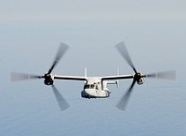
飛行する米海兵隊の新型輸送機ＭＶ２２オスプレイ＝７月２２日
１３日午後９時５０分ごろ、米海兵隊の新型輸送機ＭＶ２２オスプレイ１機が沖縄県の東海上に不時着した。防衛省幹部らによると、不時着地点は名護市の東約１キロの沖合、浅瀬とみられる。１４日午前０時までに乗員５人全員が米軍ヘリに救助されたという。県警によると、このうち２人がけがをしており、海軍病院に搬送された。命に別条はないという。
日本でのオスプレイの重大事故は初めて。オスプレイは岩国基地（山口県岩国市）や米軍キャンプ富士（静岡県御殿場市）など本土にも飛来しており、安全性に対する懸念が高まりそうだ。
オスプレイは２０１２年に普天間飛行場（沖縄県宜野湾市）に配備された。陸上自衛隊も導入を決めている。１７年には横田基地（東京）に米空軍の特殊作戦用のＣＶ２２オスプレイが配備される。
ＭＶ２２は、１５年５月にハワイで着陸失敗事故を起こし、２人が死亡した。（時事通信2016/12/14-01:54）

オスプレイ、沖縄・名護沖で大破 米軍、当面運用を停止
共同通信2016/12/14 13:52
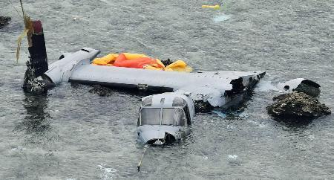沖縄県名護市安部の海岸に近い浅瀬で大破したオスプレイ＝14日午後0時15分（共同通信社ヘリから）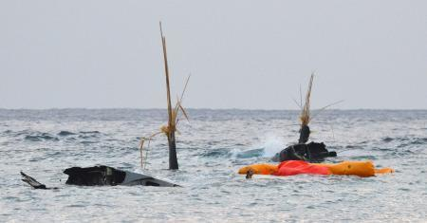沖縄県名護市沖に不時着した米軍の新型輸送機オスプレイの一部＝14日午前7時5分
米軍普天間飛行場（沖縄県宜野湾市）所属の新型輸送機オスプレイ1機が不時着した事故で、機体は同県名護市の約80メートル沖の浅瀬で胴体と翼が分離し大破した。共同通信が14日、上空から確認した。稲田朋美防衛相はマルティネス在日米軍司令官に対し、安全が確認されるまでのオスプレイ飛行停止を要請、米側は当面運用を停止する考えを日本側に伝えた。
米軍側は、空中給油機から給油を受ける訓練中、燃料を渡すホースが切れて機体が不安定になり、普天間飛行場に帰還しようとしたが、陸地の上空で不具合が生じる事態を避けるため、浅瀬を選んで不時着したと日本政府に説明した。

米艦防護、年内に運用開始＝政府、グレーゾーン事態で指針
政府は１３日、武力攻撃に至らないグレーゾーン事態での米艦などの防護について、年内に運用を開始する方向で最終調整に入った。近く国家安全保障会議（ＮＳＣ）を開き、運用指針を決定する方針。グレーゾーン事態の段階から自衛隊と米軍との連携を深める。
安全保障関連法が３月に施行され、自衛隊がグレーゾーン事態で米軍などの艦船を武器を使用して防護できるようになった。共同訓練や情報収集・警戒監視活動などを行っている状況での実施を想定している。（時事通信2016/12/14-00:29）

政府、米艦防護を年内に運用開始 安保法の海外任務拡大へ
共同通信2016/12/13 20:28
政府は安全保障関連法に基づく新任務で、自衛隊が平時から米国の艦艇などを守る「武器等防護」について月内に運用を開始する方針を固めた。近く国家安全保障会議（NSC）の閣僚会合を開き、運用指針を決定する見通しだ。判明した運用指針の概要案では、北朝鮮の弾道ミサイル警戒などでの実施を想定している。「駆け付け警護」に続く対応で、自衛隊の海外任務の拡大は本格的な段階に入る。政府関係者が13日明らかにした。
安保法を巡っては、南スーダンの国連平和維持活動（PKO）に派遣中の陸上自衛隊が12日から駆け付け警護など新任務の遂行が可能になった。

稲田防衛相、安保協力の覚書署名 オランダのヘニス国防相と会談
共同通信2016/12/13 17:35
稲田朋美防衛相は13日、オランダのヘニス国防相と防衛省で会談し、防衛当局間の協議や自衛隊とオランダ軍の部隊間交流を促進する安全保障分野の協力に関する覚書に署名した。稲田氏は会談冒頭で「署名が実現し、大変うれしい」と述べた。
覚書では、サイバー攻撃対策や弾道ミサイル防衛、海洋安全保障の意見交換を図ると確認。人道支援や災害救援、国連平和維持活動（PKO）に関しても対話を進める。
ヘニス氏は女性で、稲田氏は「安保や防衛の分野で女性の進出は必ずしも進んでいない。同じ分野で活躍されていることを心強く感じる」と強調した。

カジノ・年金、午後成立＝野党、内閣不信任案で対抗－臨時国会閉幕へ
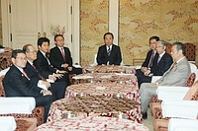
会談に臨む民進党の野田佳彦幹事長（中央）、共産党の小池晃書記局長（右手前から３人目）ら４野党の幹事長と国対委員長ら＝１４日午前、国会内
カジノ解禁を含む統合型リゾート（ＩＲ）推進法案は１４日午後の衆院本会議で、自民党と日本維新の会などの賛成多数で可決、成立する。年金給付額の改定ルールを見直す年金制度改革法案も同日午後の参院本会議で成立する運び。民進党など４野党は内閣不信任決議案を提出して対抗するが、与党などの反対多数で否決される。第１９２臨時国会は、衆参両院での閉会中審査などの手続きを経て、午後に閉幕する。
カジノ法案は１３日の参院内閣委員会で、ギャンブル依存症対策の明示や法施行後５年以内の見直しを盛り込んで修正された。１４日の参院本会議で修正案が可決され、衆院に直ちに戻される。
一方、民進、共産、自由、社民４党は１４日午前の幹事長・書記局長会談で、「安倍政権の強引な国会運営」を理由に内閣不信任案を衆院に提出することで一致。また民進党は、伊達忠一参院議長の不信任案を参院に提出した。与党はいずれも速やかに否決する方針だ。これに先立ち、安倍晋三首相は自民党の二階俊博幹事長と首相官邸で会い、「何があっても万全の態勢で臨んでほしい」と指示した。
与党は年金、カジノ両法案が１４日中に成立する見通しが立ったとみて、今国会会期の再延長は行わない考え。（時事通信2016/12/14-12:14）

民進、解散恐れ腰砕け＝共産「理解不能」
国会最終盤で焦点となった年金制度改革法案とカジノ解禁を柱とする統合型リゾート（ＩＲ）推進法案をめぐり、「廃案に追い込む」と意気込んでいた民進党が突然、柔軟姿勢に転じた。年金法案の採決に応じるとともに、カジノ法案では、修正した上で採決するとの自民党提案を容認。与党側が野党の出方次第で今国会会期の再延長をちらつかせたことで、衆院解散を恐れた民進党の腰が引けた格好だ。
「現段階でも政府の説明不足に納得していない。ただ、ようやく政府が（年金支給額の）試算を公表することを明言した」。民進党の蓮舫代表は１３日の常任幹事会で、年金法案採決を受け入れた方針転換に理解を求めた。
年金法案をめぐり、民進党は衆院審議の段階から「年金カット法案」と厳しく批判。共産党などとともに廃案を目指す方針を確認していた。これに対し、自民党からは年金・カジノ両法案の成立のためには「小幅の再延長も仕方ない」との声も出ていた。
会期末を翌日に控えた１３日になって突如、民進党が自民党と採決日程で合意した背景には、選挙準備不足から衆院解散を回避したいとの「本音」をのぞかせたとの見方もある。実際、１２日の執行役員会で幹部の１人が「再延長は解散の呼び水となる」と、徹底抗戦路線に慎重論を唱えた。
カジノ法案をめぐっても、自民、民進の参院幹部が協議を重ね、ギャンブル依存症対策の明示などを盛り込んだ修正案を採決することで合意。蓮舫氏が８日の記者会見で、廃案にして再提出を要求した攻めの姿勢は消えうせていた。
民進党の「変節」に他の野党は不満を募らせている。共産党の井上哲士参院幹事長は記者団に「修正案の相談もなかった。採決に応じるのではなく、徹底審議を求めていくべきだ」と主張。別の同党幹部も「（民進党の対応は）理解できない」と納得がいかない様子だった。（時事通信2016/12/13-22:13）

辺野古阻止へ権限行使も＝移設訴訟敗訴で名護市長－沖縄
米軍普天間飛行場（宜野湾市）の名護市辺野古移設をめぐる訴訟で、沖縄県が敗訴する見通しとなったことについて、同市の稲嶺進市長は１３日、「（最高裁は）弁論の機会も与えなかった。司法の機能が果たされず許されない」と語った。建設阻止に関し「自治体の長に与えられた権限がある」とも述べ、埋め立て予定地にある川の水路変更をめぐる市の権限行使などを検討する考えを示した。市役所で記者団の質問に答えた。
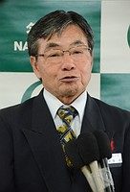
米軍普天間飛行場をめぐる国と県の訴訟に関し、記者団の取材に応じる沖縄県名護市の稲嶺進市長＝１３日午後、同市役所
これに先立ち、沖縄県の翁長雄志知事は同日、県議会の答弁で「県の有するあらゆる手法を用いて、辺野古に新基地は造らせないとの公約実現に向けて取り組む」と述べ、知事権限を行使して政府に対抗する考えを重ねて表明した。（時事通信2016/12/13-18:26）

